УО «Белорусский государственный университет информатики и радиоэлектроники»

Кафедра ПОИТ

Отчет по лабораторной работе №1.2

по предмету «Основы алгоритмизации и программирования»

Вариант 20

Выполнил:

Егоров А.С.

Гр. 351005

Проверил:

Данилова Г. В.

Минск 2023

**Задание:**

Вычислить сумму

n

**Σ** (-1)i 2i

i=1

**Код программы Delphi:**

Program Exercise2;

Uses

System.SysUtils;

Var

N: Integer;

Sum: Integer;

NumberInLoop: Integer;

// Low numbers for loops

Low: Integer;

High: Integer;

// Flag for end loop for inputted symbols

GoodFlag: Boolean = False;

Begin

// initialization

N := 0;

Sum := 0;

NumberInLoop := 1;

Low := 1;

High := 0;

// output the task

Writeln('Calculate the sum using the formula (-1)^i * 2^i:');

Writeln;

// loop for check inputted symbols

Repeat

Try

// input

Writeln('Enter n:');

Readln(N);

If N < 1 Then

Writeln('N cannot be less than 1!!! Try again.')

Else // to exit the loop if user entered correct symbols

GoodFlag := True;

Except

Begin

Writeln('Invalid numeric input!!! Try again');

End;

End;

Until (GoodFlag);

// main block

High := N + 1;

For Low := 1 To High Do

Begin

NumberInLoop := NumberInLoop * 2;

If Low Mod 2 <> 0 Then

Sum := Sum - NumberInLoop

Else

Sum := Sum + NumberInLoop;

End;

// output

Writeln('Sum equal ', Sum);

Writeln;

// End of program

Writeln('Press Enter to exit...');

Readln;

End.

**Код программы С++:**

#include<iostream>

int main()

{

// intialization

int n = 0, sum = 0, high = 0, numberInLoop = 1;

bool goodFlag = false;

// output the task

std::cout << "Calculate the sum using the formula (-1)^i * 2^i:\n\n";

// loop for check inputted symbols

do

{

//input

std::cout << "Enter n:\n";

std::cin >> n;

if (std::cin.get() != '\n')

{

std::cin.clear();

std::cin.ignore(451251, '\n');

std::cout << "Invalid input!!! Try again\n";

}

if (n < 1)

std::cout << "N cannot be less than 1!!! Try again.\n";

else // to exit the loop if user entered correct symbols

goodFlag = true;

} while (!goodFlag);

//main block

high = n + 1;

for (int i = 1; i < high; i++)

{

numberInLoop *= 2;

if (i % 2 != 0)

sum -= numberInLoop;

else

sum += numberInLoop;

}

//output

std::cout << "Sum equal " << sum << std::endl;

return 0;

}

**Код программы Java:**

import java.util.Scanner;  
  
public class Main {  
 public static void main(String[] args) {  
 // initialization  
 int n = 0, sum = 0, high = 0, number = 1;  
 boolean goodFlag = false;  
 Scanner in = new Scanner(System.in);  
 // output the task  
 System.out.println("Calculate the sum using the formula (-1)^i * 2^i.\n");  
 // loop for check inputted symbols  
 do {  
 try {  
 //input  
 System.out.println("Enter n:");  
 n = Integer.parseInt(in.nextLine());  
 //check if input is wrong or less than 0  
 if (n < 1) {  
 System.err.println("n cannot be less than 1!!!");  
 }  
 else // to exit the loop if user entered correct symbols  
 goodFlag = true;  
 }  
 catch (NumberFormatException ex)  
 {  
 System.err.println("Invalid type!!! Try again.");  
 }  
 } while(!goodFlag);  
 in.close();  
 //main block  
 high = n + 1;  
 for (int i = 1; i < high; i++)  
 {  
 number *= 2;  
 if (i % 2 != 0)  
 sum -= number;  
 else  
 sum += number;  
 }  
 //output  
 System.out.println("Sum equal " + sum);  
 System.out.println();  
 }  
}

**Скриншоты:**

**Delphi:**

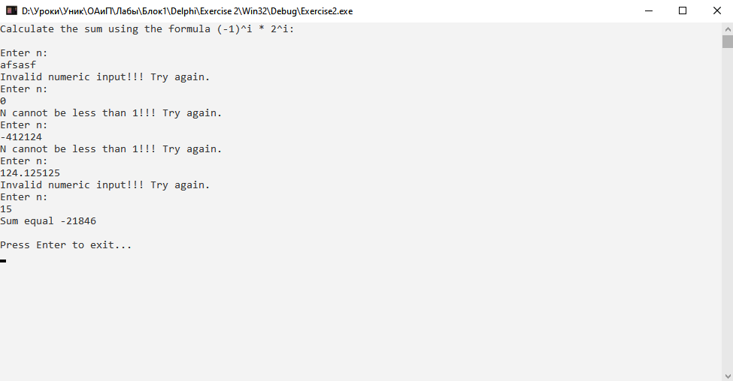

**C++:**

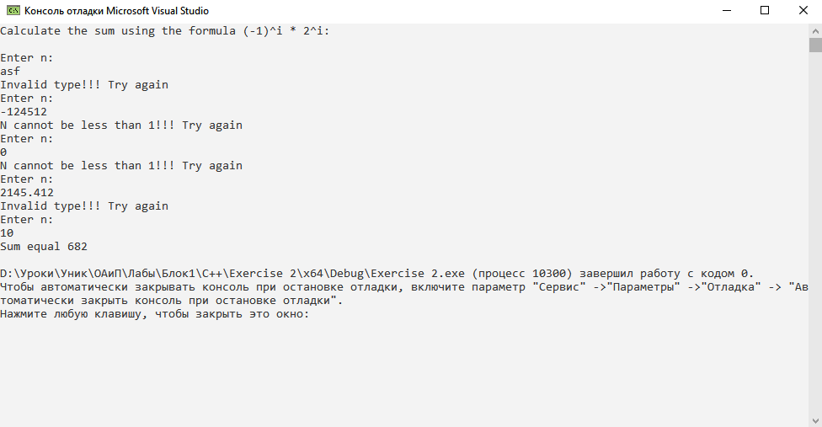

**Java:**

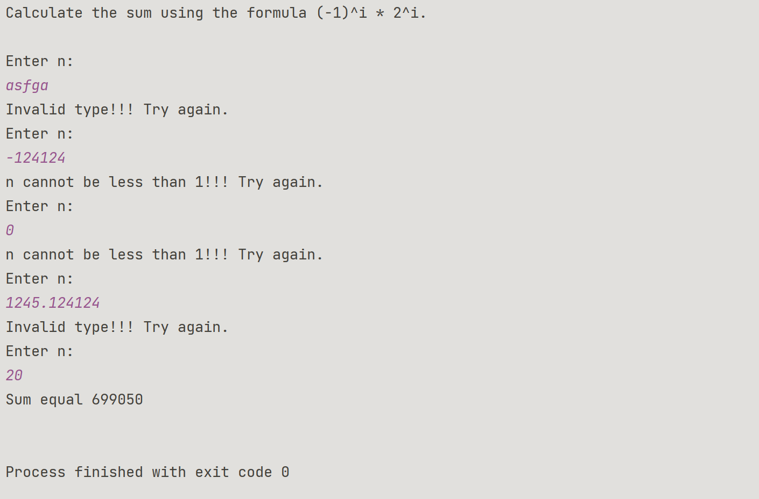

**Блок-схема:**

